Propozycja zajęć świetlicowych dla klas I – III **30.11. – 4.12.2020r.**

Hasło tygodnia – ***Dzieci kochają prezenty.***

Temat: ***Praca plastyczna – W kopalni.***

Witam Was.

Na dzisiejszych zajęciach proponuję Wam wykonanie pracy plastycznej na temat:

- górnik – orgiami z koła

- lub możecie zilustrować pracę górnika w kopalni.

Przesyłam Wam kilka propozycji. Mam nadzieję, że znajdziecie coś ciekawego, a następnie z zapałem przystąpicie do pracy.

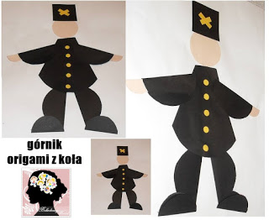

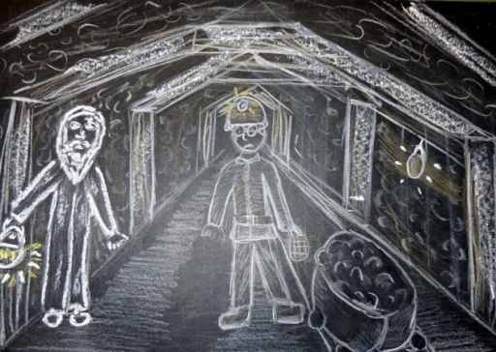 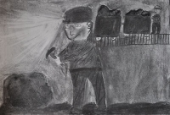

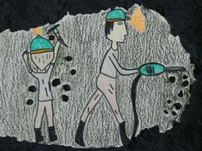

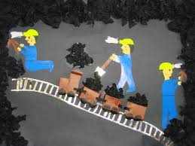 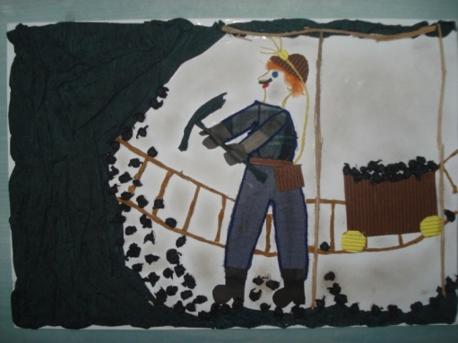

Miłej zabawy!